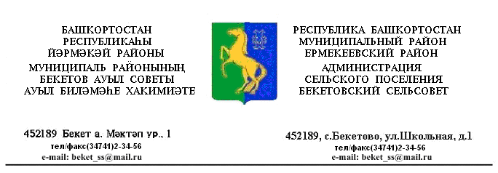
КАРАР ПОСТАНОВЛЕНИЕ
«08» июнь 2020 й. № 30 «08» июня 2020 г.

Об отмене постановления главы сельского поселения Бекетовский сельсовет муниципального района Ермекеевский район Республики Башкортостан от 12.08.2015 года № 78 «Об утверждении Положения о добровольной народной дружине сельского поселения Бекетовский сельсовет муниципального района Ермекеевский район Республики Башкортостан»

В соответствии с Федеральным законом от 02.04.2014 № 44 – ФЗ «Об участии граждан в охране общественного порядка» (в редакции Федерального закона от 31.12.2018 г. № 497-ФЗ),

ПОСТАНОВЛЯЮ:

1. Постановление главы сельского поселения Бекетовский сельсовет муниципального района Ермекеевский район Республики Башкортостан от 12.08.2015 года № 78 «Об утверждении Положения о добровольной народной дружине сельского поселения Бекетовский сельсовет муниципального района Ермекеевский район Республики Башкортостан» признать утратившим силу.
2. Обнародовать настоящее постановление на информационном стенде и официальном сайте сельского поселения Бекетовский сельсовет муниципального района Ермекеевский район Республики Башкортостан в сети Интернет.

Глава сельского поселения З.З.Исламова

